**BÀI TẬP TUẦN 7**

NHÓM 10

|  |  |
| --- | --- |
| MSSV | Tên thành viên |
| 14520466 | Nguyễn Thị Trúc Linh |
| 14520891 | Võ Thanh Thiên Toán |
| 14520653 | Hoàng Đặng Tấn Phát |
| 14520631 | Nguyễn Minh Nhật |
| 14520409 | Trần Đình Khang |

**Thảo luận 1**

**COM**

Mô hình Đối tượng Thành phần COM (Component Object Model) là công nghệ mới của Microsoft định nghĩa sự tương tác giữa các đối tượng trong môi trường Windows. DCOM (Distributed Componenent Object Model) là một phiên bản của COM dùng trong mạng cho phép các đối tượng ở những máy khác nhau trên mạng có thể tương tác với nhau. COM và DCOM là công nghệ cốt lõi của ActiveX,à mô hình thành phần của Microsoft dùng trong Intranet và Internet. OLE (Object Linking and Embedding) là một tập các dịch vụ đối tượng, của Microsoft, dựa trên COM. OLE cho phép sự tương tác lẫn nhau giữa các đối tượng trong cùng một máy được viết bởi những công ty khác nhau bằng những ngôn ngữ lập trình bất kỳ. OLE cho phép các thành phần tạo bởi những nhà sản xuất khác nhau kết hợp lại thành một ứng dụng đơn. Hầu hết những ứng dụng của Microsoft đều dựa trên mô hình nầy. Trong suốt quá trình cài đặt, bạn có thể chọn những thành phần để cài đặt. Việc chọn lựa những thành phần làm cho bạn giảm bớt bộ nhớ dùng bởi ứng dụng cũng như yêu cầu về tài nguyên.

**DCOM**

Mô hình Đối tượng có Thành phần Phân tán DCOM là mô hình đối tượng của Microsoft, có căn nguyên từ DDE (Dynamic Data Exchange) là hệ truyền thông điệp dùng để trao đổi thông tin giữa các chương trình trong Windows. DDE được dùng trong OLE (Object Linking and Embedding), một phương pháp để nhúng các liên kết vào đối tượng trong chương trình và tài liệu. Từ đó phát triển thành COM, ngày nay trở thành nền tảng để liên kết tất cả đối tượng, và cuối cùng là DCOM và ActiveX (về cơ bản là DCOM hỗ trợ cho Internet). DCOM là mở rộng của COM trên mạng. Microsoft mô tả DCOM như một “COM có dây dài”. Ý tưởng đằng sau công nghệ thành phần là chia các ứng dụng lớn và phức tạp thành các đơn thể phần mềm nhỏ hơn để dễ phát triển, cải biến và nâng cấp.

**Thảo luận 2**

Giả sử có một hệ thống mà khách hàng đã sử dụng, tuy nhiên do khách hàng muốn nâng cấp version của QTCSDL thì hệ thống phần mềm lại không thể hoạt động hãy nghĩ ra cách để khôi phục lại hiện trang và sau đó nâng cấp và cài đặt phiên bản mới cho hệ QTCSDL mới như yêu cầu

Trước tiên muốn khôi phục lại thì ta phải gỡ hệ thống CSDL mới ra cài lại hệ thống CSDL cũ để đảm bảo rằng hệ thống hoạt động bình thường. Sau đó backup dữ liệu hệ thống cũ ra. Nghiên cứu CSDL hệ thống mới, đưa dữ liệu từ hệ thống cũ qua và CSDL mới vào hệ thống

**Thảo luận 3**

Q: Giả sử có hệ thống định bảo trì là hệ thống mà nhóm chưa biết, hay nghĩ cách tiếp cận hệ thống này một cách nhanh nhất và từ đó đưa ra cách thực hiện nâng cấp hệ thống.

A: Nếu chưa sử dụng hệ thống đó bao giờ, hoặc mới nghe loáng thoáng, đầu tiên cần tìm hiểu hiểu về họ của hệ điều hành(thuộc họ Unix hay Windows). Tiếp theo cần tìm đọc trang web chính thức của bản phân phối đó để xem hệ thống chạy như thế nào.

**Thảo luận 4**

Giới thiệu ứng dụng: Sổ thu chi MISA

 app Sổ thu chi được thiết kế tốt theo phong cách phẳng hiện đại và đơn giản, trực quan. App được phân thành 3 mục chính: mục "Ghi chép" dùng để ghi lại các khoản thu chi hoặc chuyển khoản phát sinh, mục "Tài khoản" là nơi bạn quản lý nhiều chỗ chứa tiền khác nhau (mình sẽ nói chi tiết thêm ở dưới), mục "Báo cáo" sẽ cho bạn biết rõ hơn về tình hình thu chi của bản thân với các biểu đồ theo ngày, tháng và các khoản chi tiêu khác nhau.

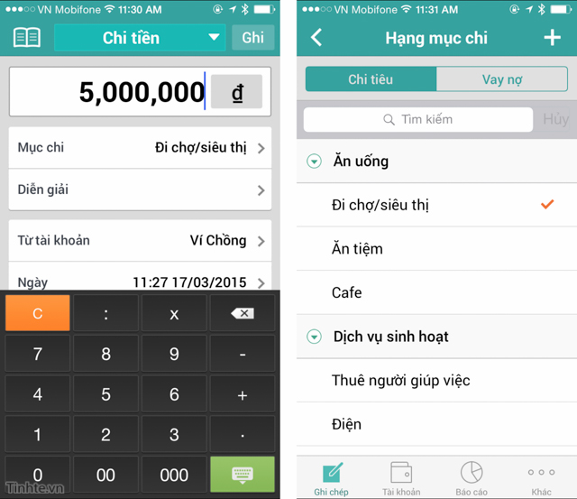 ​

Khi phát sinh một giao dịch thu chi nào đó, bạn có thể nhanh chóng dùng Sổ thu chi để ghi nó lại. Ngay trong mục số tiền, MISA tích hợp sẵn máy tính nên bạn có thể nhanh chóng tính cộng trừ nhân chia ra con số cuối cùng rồi mới lưu vào. Mình thích điểm này bởi nó giúp mình không phải thoát MISA ra để xài tới app máy tính rồi chuyển lại, rất mất thời gian. Tuy nhiên, thao tác chọn ngày nếu có được một giao diện lịch thì sẽ trực quan hơn là việc cuộn cuộn như hiện nay, nhất là khi cần nhập giao diện của những ngày trước đó.  
  
Mục thu/chi đóng vai trò phân loại các khoản thu chi của bạn. Ví dụ, bạn có thể đánh dấu một khoản chi là ăn nhà hàng, khoản khác là đổ xăng, khoản khác nữa là trả tiền điện, tiền nước… Tương tự với việc thu. Có một thứ mình muốn nói ở đây, đó là MISA nên áp dụng biểu tượng cho các mục thu chi để người dùng dễ thấy và nhận biết hơn, ví dụ mục ăn uống thì có biểu tượng thức ăn, mục cafe thì có biểu tượng ly cà phê chẳng hạn. Hi vọng chúng ta sẽ thấy sự thay đổi này trong những bản cập nhật tiếp theo.  
  
Khả năng phân loại các khoản thu chi của app Sổ thu chi khá sâu và chi tiết. Ví dụ, trong mục "Ăn uống", MISA cung cấp sẵn cho bạn các tiểu mục như ăn tiệm, đi chợ/siêu thị, cà phê, trong khi ở các app cùng chứ năng thì bạn phải tự mình tạo ra nên mất công hơn so với Sổ thu chi. Tất nhiên, bạn vẫn có thể tạo thêm hạng mục riêng của mình nếu muốn.

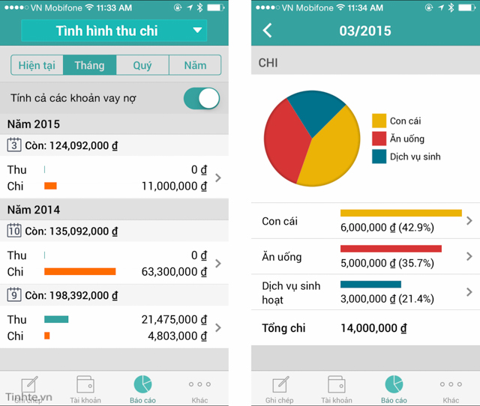 ​

Lúc xem báo cáo, bạn sẽ biết được trong tháng mình chi (nhận) cho từng mục bao nhiêu dưới dạng biểu đồ, ví dụ cho điện nước là 50%, cho ăn uống là 20%, cho đi lại là 10%, từ đó điều chỉnh lại nếu thấy khoản nào đó bất hợp lý. Mình có góp ý cho nhóm phát triển một chút, đó là ở phần báo cáo, khi xem tình hình thu chi theo tháng hoặc quý, MISA nên thể hiện các cột số tiền chung trong một biểu đồ cột thay vì phân nhỏ ra theo từng tháng theo chiều dọc, như vậy người dùng sẽ dễ xem hơn.  
  
Điểm cuối cùng mình muốn nói ở Sổ thu chi đó là việc lưu trữ và chia sẻ thông tin. Khi mới bắt đầu sử dụng, Sổ thu chi sẽ yêu cầu bạn tạo một tài khoản trực tuyến để làm nơi lưu thông tin. Trong trường hợp bạn có nhiều thiết bị khác nhau, việc sử dụng tài khoản như thế này sẽ giúp dữ liệu được đồng bộ xuyên suốt. Nó cũng đóng vai trò chia sẻ với những người khác trong gia đình. Ví dụ, bạn và vợ có thể dùng chung tài khoản để thấy được khoản thu chi cho gia đình, sổ tiết kiệm chung và những thứ tương tự. Hai người có thể nhập liệu các khoản mục của riêng mình nên rất tiện cho việc quản lý.

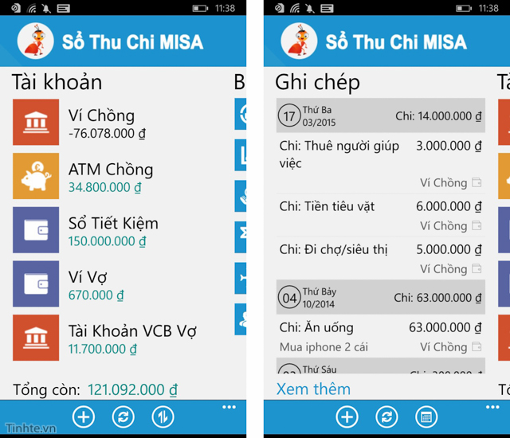 ​

Tóm lại, MISA là một ứng dụng quản lý thu chi tốt với giao diện tiếng Việt thân thiện. Bạn có thể dễ dàng theo dõi được tình hình tài chính của mình theo thời gian bằng app này, từ đó điều chỉnh lại việc thu chi cho phù hợp hơn với điều kiện của mình. Các báo cáo dễ hiểu sẽ cung cấp cái nhìn khái quát về số liệu tài chính, trong khi tính năng chia sẻ thì giúp nhiều người cùng quản lý tài chính của gia đình. Mình hi vọng MISA sẽ khắc phục các vấn đề mà mình đề cập trong bản cập nhật tiếp theo.  
  
***Điểm mạnh:***

* Giao diện tốt, dễ dùng
* Cho phép quản lý nhiều mục thu chi phong phú, báo cáo dễ hiểu
* Có thể đồng bộ dữ liệu lên mạng, chia sẻ dữ liệu để người khác cùng quản lý
* Hỗ trợ nhiều nền tảng: Android, iOS, Windows Phone

***Điểm yếu:***

* Không có biểu tượng sinh động cho các mục thu/chi
* Chưa tối ưu giao diện cho iPhone 6 và 6 Plus
* Nên có biểu đồ cột tổng hợp khi phân tích tình hình thu chi theo tháng/quý

Thảo luận 5

|  |  |
| --- | --- |
| **Tình huống** | **Giải pháp** |
| Trong những lần bảo trì trước, tài liệu không được cập nhật hoặc cập nhật còn thiếu sót, không phản ánh đúng trạng thái hiện tại của phần mềm, gây mất thời gian hơn để nắm bắt chính xác chương trình | Tìm hiểu lại chương trình bằng cách áp dụng các mô hình quy trình nắm bắt thông tin, ghi nhớ việc xem xét kỹ trước khi phát hành phiên bản mới tiếp theo |
| Hệ thống bị lỗi và chỉ còn khoảng mấy giờ để bàn giao sản phẩm | Áp dụng mô hình bảo trì Quick-fix |

**2. Báo cáo giữa kỳ kế hoạch làm việc của nhóm cho đề tài đồ án cuối kỳ của nhóm**

- Hiện tại nhóm đã xây dựng được framework cho việc code đồ án cuối kì.

- Đã thiết kế được cơ sở dữ liệu, phân tích thiết kế cho hệ thống.

- Phần còn lại nhóm sẽ chia ra làm 3 giai đoạn:

+ Giai đoạn 1: Code back end

+ Giai đoạn 2: code front end, thêm data cho phần nội dung, code xử lý giao diện

+ Giai đoạn 3: Fix bug, sửa lỗi, cập nhật thêm chức năng.